سلوك المستهلكـ النهآئي
ما هو السوق:-
تعنى كلمة السوق Market الكثير من المفاهيم وفقا لوجهات النظر المختلفة.
والمفهوم الأول و الشائع هو ان السوق هو بمثابة المكان الذى يتم فيه اللقاء بين البائع والمشترين ,حيث يتم تبادل السلع والخدمات
و من وجهة نظر رجال الاقتصاد فإن السوق يعنى ( البائعين و المشترين الحاليين و المرتقبين الذين يقومون بعقد صفقات معينة ) .
وجهة نظر رجال السوق فإن : السوق هو مجموعة من المشترين الحاليين و المرتقبين الذين لديهم حاجات أو رغبات غير مشبعة ، و لديهم القدرة و الرغبة على الشراء و الذين يمكن خدمتهم و إشباعهم من جانب المنشأة .
سلوك المستهلك : سلوك المستهلك Consumer Behavior هو النمط الذى يتبعه المستهلك فى سلوكه للبحث أو الشراء أو الاستخدام أو التقييم للسلع و الخدمات و الأفكار التى يتوقع منها أن تشبع حاجاته و رغباته .

اولا العوامل المؤثره على السلوك :-
ونتناول في هذا الجزء النقاط الهامه التاليه
- الدوفع
- ماسلو ودوافع السلوك الانساني
- تحويل الحاجات الى منافع
- الدوافع الاوليه والدوافع الانتقائيه
- الدوافع العقليه والدوافع العاطفيه
تعريف العوامل المؤثرة على سلوك المستهلك
سلوك المستهلك يتم وفقاً للتركيبة النفسية التى تعتمد على دراسة مجموعة من المؤثرات الفردية و الجماعية المؤثرة فى سلوك المستهلك .
ومن المؤثرات الفردية : الدوافع و التعلم و الإتجاهات و الإدراك.
ومن المؤثرات الجماعية : الجماعات الأولية المنتمي لها الفرد و العناصر الثقافية .

( و يوضح الشكل التالي تلك المؤثرات)
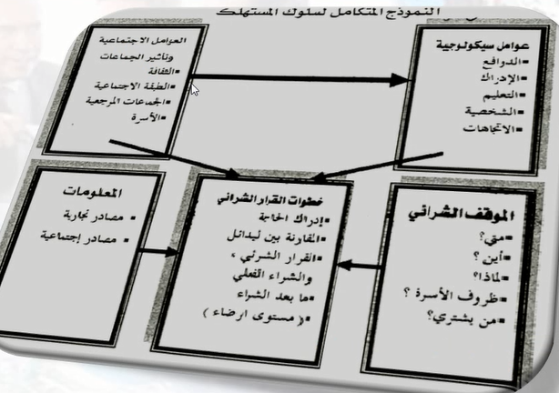
- الدوافع
الدوافع هى القوى الكامنة التى تحرك الأفراد نحو إتباع سلوك معين ، أى أنها حاجة أو رغبة أو شيء معين يؤدى بالإنسان إلى أن يتصرف بطريقة ما .. و هذه القوة الدافعة تتأتى من حالة من القلق نتيجة عدم قيام الفرد بإشباع حاجة معينة .
ومن شان عملية الإشباع أن تقلل من حجم القلق الذى يحيط بالإنسان .

ماسلو و دوافع السلوك الإنسانى :
أبسط النماذج المقدمة فى هذا الخصوص ما أوضحه (إبراهام ماسلو ) Maslow من أن حاجات الإنسان متعددة متنوعة و تخضع لنموذج هرمى ، و ترتقى وفقاً لرقى الإنسان و أعتبر ماسلو أن الحاجات الفسيولوجية قاعدة الهرم باعتبارها أقوى الحاجات الإنسانية .
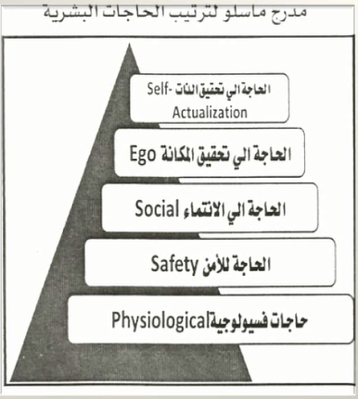
و تعتبر نظرية الحاجات لماسلو من أهم النظريات المستخدمة فى المجال التسويقى بإعتبار أنها أظهرت مجموعة من العوامل الهامة فى مقدمتها :
- إرتباط سلوك الشراء بدوافع معينة مرتبطة بحاجات الإنسان .
- تدرج حاجات الإنسان و توازنها على أساس أن الدوافع الفسيولوجية تخلق التوازن البيولوجى و باقى الدوافع تخلق التوازن النفسي و الاجتماعى لدى الفرد .
- إختلاف الأفراد فى وسائل و أساليب إشباع حاجاتهم نظراً لتعدد الحاجات و إختلافها .

تحويل الحاجات إلى منافع : إن العميل يحتاج إلى شراء و تأجير السلع و الخدمات اللازمة لإشباع واحدة أو أكثر من الحاجات البشرية و التى تنقسم إلى أربع حاجات :

- حاجات فسيولوجية Physical Needs
- حاجات عاطفية Emotion Needs
- حاجات عقلية Mental Needs
- حاجات روحيه SPIritual needs

4- الدوافع الأولية والدوافع الإنتقائية :
دوافع أولية : هى رغبة المستهلك فى إشباع حاجاته الأساسية سواء كانت مادية أو نفسية و عندها يقرر المستهلك شراء سلعة معينة دون النظر إلى نوعها أو ماركتها مثل حاجة المستهلك لأن يأكل لحماً أو حاجته للدفء أو حاجته للأمان .
دوافع إنتقائية : و يقصد بها رغبة المستهلك فى إقتناء صنف معين أو سلعة معينة دون الأصناف الأخرى ، و قد يرتبط الصنف بمزايا إنتاجية معينة مثل الشهرة و الحجم و النوع و السعر.

5-الدوافع العقلية و الدوافع العاطفية :
دوافع عقلية : و يقصد بها دوافع قيام المستهلك بدراسة دقيقة للأمور المتعلقة بالسلعة أو الخدمة قبل الإقدام الفعلى على الشراء ، و يزن المنافع التى تحققها و يفحص مدى ما تتمتع به من جودة و ما تتصف به من مزايا تجعلها قادرة على إشباع حاجاته .
دوافع عاطفية : هى قرارات الشراء التى تكون للعاطفة أثر كبير فى تقريرها ، مثل شراء السلع لمجرد المحاكاة أو حب الظهور ، و تلعب معتقدات المستهلك الأخير و شخصيته و مثله و قيمة دوراً هاماً فى إتخاذ القرار الخاص بالشراء .
ثانياً: متي يشتري المستهلك
ويتضمن هذا الجزء الموضوعات التالية:
بعض أنماط السلوك الشرائي
)أ) العادة الشرائية
)ب) الولاء للمنتجات
(ج) . انواع الولآء

بعض أنماط السلوك الشرائي
تتعدد الآنماط السلوك الشرائي وههي اهم الانماط الشائعه والتي تحتآج الى اهتمآم رجالل تسويق ومن تلك الانماط : العاده الشرائيه والولاء للمنتجات والشراء الفوري

- العادة الشرائية Habitual Choice
والعادة الشرائية هى نتاج قرار عاطفى ناتج عن إستخدام السلع و الخدمات لعدة مرات بما يحقق الإشباع المطلوب و الذى يخلق نوعاً من الولاء و أن المستهلك يتحرك إلى سلع و خدمات أخرى إذا لم يجد هذه المنتجات ، و لا يستخدمها مرة أخرى ، لذلك فإن قوة الإشباع يجب أن تبدأ من الخطوة الأولى للتجربة Trial و لكن قد تكون العادة مرتبطة بتفكير عقلى منظم لمقارنة البدائل المتاحة .

- الولاء للمنتجات Brand Loyalty
الولاء لمنتج معين يعنى أن سلوك المستهلك يصبح مبرمجاً بشكل تام لشراء منتج معين بذاته عند الإحساس بالحاجة .
انواع الولاء : ولاء عاطفي – ولاء للأسم – ولاء للصفات الحاكمة – ولاء الأرتباط – الولاء الناتج عن أرتفاع تكلفة التغيير – ولاء التعامل الطويل المألوف – الولاء المرتبط بالراحة – الشراء الفوري)

وسوف نتناول تلك الأنواع الثمانية فيما يلي تفصيلاً
ولاء عاطفى Emotional Loyality : حيث تؤدى صفات السلعة فى تفردها و إمكانية تذكرها وما تمثله من ضغوط على المستهلك إلى دفعه للتجربة .
الولاء للأسم Identity Loyality : و هو الولاء إلى أسم معين بذاته يحمل قدراً من الإحترام لدى العملاء و يصبح جزءاً منهم .

الولاء للصفات الحاكمة Differentiated Loyalty : و نعنى به إرتباط ولاء المستهلك بالقيمة المدركة لعدد من الصفات الحاكمة فى السلع المعروضة ، مثل سهولة التعلم ، سهولة الإستخدام .. إلخ ، مثل ولاء المستهلك المصرى للشاى الغامق اللون قوى الرائحة .

ولاء الإرتباط Contract Loyality : و هو الولاء الناجم من إحساس العميل بأن الإستمرار فى شراء المنتجات يعطيه مزايا إضافية لا يحصل عليها بشراء أصناف متعددة .

الولاء الناتج عن إرتفاع تكلفة التغيير Switching Cost Loyality : حيث يظل المستهلك على ولائه للمنتجات طالما أن تكلفة وجهة الانتقال إلى منتج آخر لا تتناسب مع العائد ، مثل الولاء لنوع معين من البنوك .

الولاء بالتعامل الطويل المألوف Familiarity Loyality : و هو الولاء الناتج عن ترسب أسم و مكونات سلعة معينة لمدة طويلة نتيجة التعود على الإستخدام top – of – Mind Brand Awareness أى أقصى درجات المعرفة و ذلك مثل ماركات الكولا ( بيبسى – كوكا ) الشهيرة.

الولاء المرتبط بالراحة Convenience Loyality : و هو الولاء المبنى على تيسير عملية الشراء للعملاء و ما توفره من راحة مثل توفير السلع فى أماكن قريبة للمستهلك أو توزيعها بالتليفون .

الشراء الفورى Impulse Buying
: يعرف الشراء الفورى بأنه الشراء دون تخطيط مسبق و يتم عادة للسلع ذات الإرتباط المنخفض بالمستهلك .

آختكم :
أحسآس رسامه .. دعواتكم لي ( :

